TOPINAMBOUR
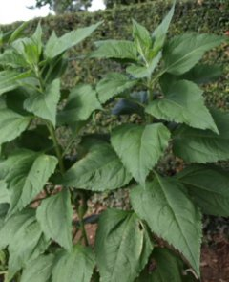
Culture
Sol:
S'accommode de tous les terrains, mais en terre bien fumée le rendement sera meilleur. Exposition: soleil ou mi-ombre. Craint la sécheresse mais aussi un excès d'humidité.
Période:
La plantation s'effectue en mars et en avril.
Culture et soins:
Planter en ligne au transplantoir à 10 cm de profondeur et à 50 cm sur le rang un tubercule entier, le germe dirigé vers le haut. Distance minimum entre les rangs 70 cm. Recouvrir de terre et tasser légèrement. Arroser. Biner régulièrement. Butter lorsque la plante atteint un hauteur de 50 à 60 cm ou disposer des tuteurs. Pailler le sol pour conserver l'humidité.
Attention: La plante peut largement dépasser les 2m de haut, les fleurs apparaissant à son sommet. Il est donc préférable de la cultiver à un endroit où elle ne génera pas les autres cultures.
Les tubercules restant en place donneraient naissance à de nouvelles tiges, toutefois le calibre des tubercules récoltés serait de plus en plus petit.
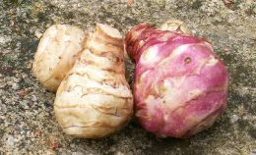
Récolte:
Mi-octobre à mars, au fur et à mesure des besoins uniquement en arrachant les tubercules.
Les campagnols peuvent ruiner une récolte. Dans ce csa, il est préférable d'arracher les tubercules et de les conserver en cave dans du sable ou de la terre car à l'air libre ils se dessèchent très vite.
Variétés:
Violet de Rennes, Sakhalinski rouge, Sakhalinski blanc.
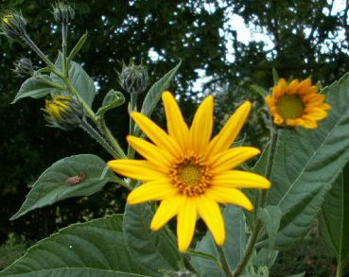
Parasites
Les limaces:
Caractéristiques et lutte: voir limaces et escargots.
Maladies
L'oïdium:
Caractéristiques et lutte: voir oïdium.
Le mildiou:
Caractéristiques et lutte: voir mildiou.

